Новые медицинские издания по Педиатрии и другим специальностям

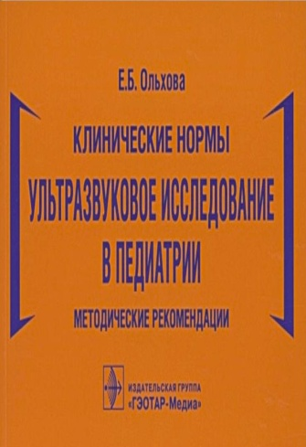
Ольхова, Е. Б. Клинические нормы. Ультразвуковое исследование в педиатрии. Методические рекомендации / Е. Б. Ольхова. - Москва : ГЭОТАР-Медиа, 2024. - 288 с. - ISBN 978-5-9704-8442-5. - Текст : электронный // ЭБС "Консультант студента" : [сайт]. - URL : https://www.studentlibrary.ru/book/ISBN9785970484425.htm l (дата обращения: 16.03.2024). - Режим доступа : по подписке.
В издании представлены сведения о методике выполнения исследований и нормативных данных в детской ультразвуковой диагностике. Подробно рассмотрены принципы выполнения основных ультразвуковых исследований у детей всех возрастных групп, включая новорожденных, как на амбулаторно-поликлиническом этапе, так и в стационаре. Разделы книги посвящены нейросонографии, исследованиям органов грудной клетки, молочных желез, органов брюшной полости и почек, внутренних гениталий и органов мошонки, опорно-двигательного аппарата и мягких тканей (щитовидной железы, слюнных желез, лимфоузлов, мягких тканей тела). Издание дополнено таблицами, схемами и рисунками, а также содержит нативные и маркированные эхограммы, образцы протоколирования результатов ультразвукового исследования.
Предназначено широкому кругу пользователей: врачам ультразвуковой диагностики общей и детской практики, врачам клинических специальностей («Педиатрия», «Неонатология», «Детская хирургия», «Реаниматология», «Лечебное дело»), ординаторам по специальности "Лучевая диагностика", будет полезно также студентам старших курсов медицинских вузов.
- Ссылка на полный текст: https://www.studentlibrary.ru/book/ISBN9785970484425.html (дата обращения: 16.03.2024)
Регистрироваться в "Консультант студента" необходимо в ЛОКАЛЬНОЙ сети вуза, например, в Электронном читальном зале библиотеки
- Руководство по регистрации в электронных ресурсах - https://www.volgmed.ru/uploads/files/2019-8/115818-registraciya_v_ebs_prepodavatelyam_aspirantam_ordinatoram_sotrudnikam.pdf

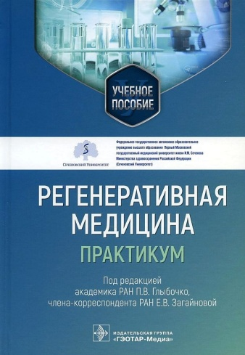
Регенеративная медицина : методическое пособие для подготовки к практическим занятиям : учебное пособие / под ред. П. В. Глыбочко, Е. В. Загайновой. - Москва : ГЭОТАР-Медиа, 2024. - 240 с. - ISBN 978-5-9704-8165-3, DOI: 10.33029/9704-8165-3-REGM-2024-1-240. - Электронная версия доступна на сайте ЭБС "Консультант студента" : [сайт]. URL: https://www.studentlibrary.ru/book/ISBN9785970481653.html (дата обращения: 16.03.2024). - Режим доступа: по подписке. - Текст: электронный.
Данные методические указания входят в состав учебно-методического комплекса «Регенеративная медицина» и предназначены для преподавателей медицинских вузов. В них приведены примеры дисциплин для студентов, обучающихся в рамках специалитета по специальностям «Лечебное дело» и «Педиатрия», представлен план лекций и практических занятий с указанием распределения трудоемкости в академических часах. Подробное описание практических занятий по каждой теме дисциплин призвано помочь преподавателю эффективно использовать материал, изложенный в учебнике «Регенеративная медицина» и учебном пособии «Регенеративная медицина: практикум», и может быть взято в качестве основы для составления адаптированных рабочих программ по дисциплинам, связанным с регенеративной медициной.
- Ссылка на полный текст: https://www.studentlibrary.ru/book/ISBN9785970481653.html (дата обращения: 16.03.2024)
Регистрироваться в "Консультант студента" необходимо в ЛОКАЛЬНОЙ сети вуза, например, в Электронном читальном зале библиотеки
- Руководство по регистрации в электронных ресурсах - https://www.volgmed.ru/uploads/files/2019-8/115818-registraciya_v_ebs_prepodavatelyam_aspirantam_ordinatoram_sotrudnikam.pdf

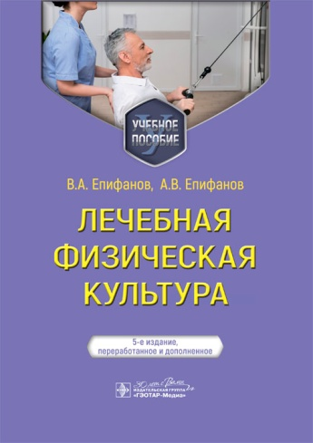
Лечебная физическая культура : учебное пособие / В. А. Епифанов, А. В. Епифанов, Е. С. Галсанова, И. И. Глазкова. - 5-е изд., перераб. и доп. - Москва : ГЭОТАР-Медиа, 2024. - 656 с. - ISBN 978-5-9704-7959-9, DOI: 10.33029/9704-7959-9-PHY-2024-1-656. - Электронная версия доступна на сайте ЭБС "Консультант студента" : [сайт]. URL: https://www.studentlibrary.ru/book/ISBN9785970479599.html (дата обращения: 16.03.2024). - Режим доступа: по подписке. - Текст: электронный.
В учебном пособии описаны технологии лечебного применения широкого комплекса средств функционального характера: физических упражнений, ходьбы, подвижных игр, элементов спортивных упражнений, упражнений в водной среде, различных видов массажа, занятий на тренажерах и подвесных системах, а также трудотерапии. Это позволяет наиболее полноценно и всесторонне использовать физическую тренировку больного для достижения наилучших результатов медицинской реабилитации не только в стационарах, но и в поликлиниках, санаториях, а также в домашних условиях. Особое место среди технологий восстановительной терапии занимают методы, к которым можно отнести С1-терапию, робототерапию, основанные на виртуальной реальности, и др. В учебном пособии учтены современные достижения медицинской науки, которые привели к изменению взглядов на методику восстановительного лечения. Достаточно подробно представлено клинико-физиологическое обоснование применения средств лечебной физической культуры в комплексной терапии больных и инвалидов. Основу книги составляют современные принципы назначения различных средств лечебной физической культуры с использованием двигательного режима, массажа, мануальной и психотерапии, эрготерапии, иппотерапии, кинезиотейпирования и др. Широко освещены и представлены в программах реабилитации методики, получившие наибольшее распространение при различных заболеваниях и повреждениях центральной и периферической нервной, сердечно-сосудистой и костно-мышечной систем, органов дыхания, обмена веществ и других метаболических заболеваниях. Каждая глава включает клиническую симптоматику и диагностику основного заболевания (повреждения), что позволяет индивидуализировать программы реабилитации.
Издание содержит большое количество рисунков и таблиц, в некоторых разделах приведены комплексы или перечень специальных физических упражнений, что позволяет лучше усвоить изучаемый материал.
Учебное пособие предназначено студентам медицинских вузов, обучающимся по специальностям «Лечебное дело» и «Педиатрия» по дисциплине «Медицинская реабилитация», слушателям факультетов последипломного образования, клиническим ординаторам, аспирантам, а также будет полезно специалистам, работающим в практическом здравоохранении.
- Ссылка на полный текст: https://www.studentlibrary.ru/book/ISBN9785970479599.html (дата обращения: 16.03.2024)
Регистрироваться в "Консультант студента" необходимо в ЛОКАЛЬНОЙ сети вуза, например, в Электронном читальном зале библиотеки
- Руководство по регистрации в электронных ресурсах - https://www.volgmed.ru/uploads/files/2019-8/115818-registraciya_v_ebs_prepodavatelyam_aspirantam_ordinatoram_sotrudnikam.pdf

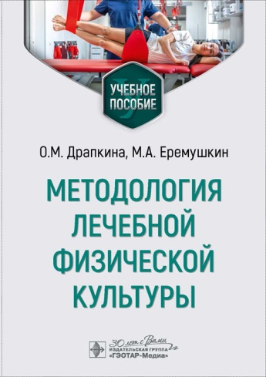
Драпкина, О.М. Методология лечебной физической культуры : учебное пособие / О.М. Драпкина, М.А. Еремушкин. - Москва : ГЭОТАР-Медиа, 2024. - ISBN 978-5-9704-8293-3, DOI: 10.33029/978-5-9704-8293-3-LFK-1-2024-1-184. - Электронная версия доступна на сайте ЭБС "Консультант студента" : [сайт]. URL: https://www.studentlibrary.ru/book/01-UPS-4947.html (дата обращения: 16.03.2024). - Режим доступа: по подписке. - Текст: электронный.
Учебное пособие посвящено актуальным проблемам методологии применения лечебной физической культуры в программах медицинской реабилитации и санаторно-курортного лечения, лечения и профилактики заболеваний. Издание состоит из трех логично дополняющих друг друга частей: общей, специальной и практической. Проведены параллели между понятиями «лечебная физическая культура» и «физическая терапия» как синонимичных понятий. Подробно изложены классификации разновидностей лечебной физической культуры, физических упражнений, способов дозирования физической нагрузки. Приведены методические особенности применения упражнений лечебной гимнастики в программах медицинской реабилитации и санаторно-курортного лечения, примеры составления комплексов лечебной гимнастики в зависимости от этапов медицинской реабилитации и рекомендуемых пациентам двигательных режимов. Сделан акцент на лечебной физической активности как осевом элементе, вокруг которого выстраивается весь комплекс медицинских мероприятий для пациента, в том числе и использование природных и преформированных физических факторов.
Учебное пособие предназначено студентам медицинских вузов, обучающимся по специальностям «Лечебное дело», «Педиатрия» по дисциплинам «Медицинская реабилитация», «Лечебная физкультура и спортивная медицина», курсантам факультетов последипломного образования, клиническим ординаторам по специальностям «Физическая и реабилитационная медицина», «Лечебная физкультура и спортивная медицина», врачам по лечебной физкультуре, инструкторам-методистам и инструкторам по лечебной физкультуре, специалистам по физической реабилитации, медицинским сестрам по реабилитации, а также будет полезно всем специалистам, работающим в практическом здравоохранении.
- Ссылка на полный текст: https://www.studentlibrary.ru/book/01-UPS-4947.html (дата обращения: 16.03.2024)
Регистрироваться в "Консультант студента" необходимо в ЛОКАЛЬНОЙ сети вуза, например, в Электронном читальном зале библиотеки
- Руководство по регистрации в электронных ресурсах - https://www.volgmed.ru/uploads/files/2019-8/115818-registraciya_v_ebs_prepodavatelyam_aspirantam_ordinatoram_sotrudnikam.pdf

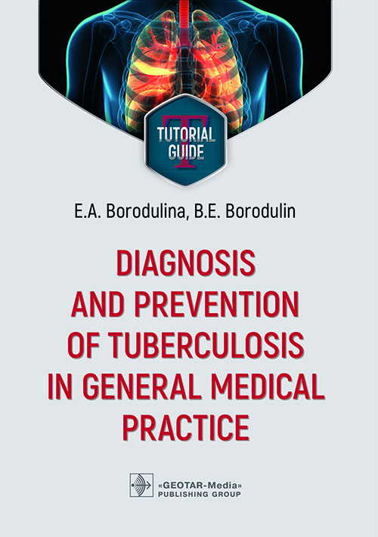
Borodulina, E. A. Diagnosis and prevention of tuberculosis in general medical practice : tutorial guide / E. A. Borodulina, B. E. Borodulin. - Москва : ГЭОТАР-Медиа, 2024. - 104 с. - ISBN 978-5-9704-8190-5, DOI: 10.33029/9704-8190-5-DPT-2024-1-104. - Электронная версия доступна на сайте ЭБС "Консультант студента" : [сайт]. URL: https://www.studentlibrary.ru/book/ISBN9785970481905.html (дата обращения: 16.03.2024). - Режим доступа: по подписке. - Текст: электронный.
The tutorial guide contains information on the diagnosis, differential diagnosis, prevention of tuberculosis and a description of anti-tuberculosis measures for different age periods in primary health care. Diagnostic and therapeutic recommendations are presented in accordance with existing national recommendations, as well as data from scientific domestic and foreign literature.
The tutorial guide on the discipline «Phthisiology» has been prepared in accordance with the requirements of the current Federal State Educational Standard of higher education of a specialist in the specialty 31.05.01 «General medicine», 31.05.02 «Pediatrics», 32.05.03 «Preventive medicine», 31.05.03 «Dentistry» and working programs of the disciplines «Phthisiology», «Phthisiopulmonology», «Infectious diseases, Phthisiology» approved by the Central Coordinating Methodological Council of the Federal State Budgetary Educational Institution of the Ministry of Health of Russia.
- Ссылка на полный текст: https://www.studentlibrary.ru/book/ISBN9785970481905.html (дата обращения: 16.03.2024)
Регистрироваться в "Консультант студента" необходимо в ЛОКАЛЬНОЙ сети вуза, например, в Электронном читальном зале библиотеки
- Руководство по регистрации в электронных ресурсах - https://www.volgmed.ru/uploads/files/2019-8/115818-registraciya_v_ebs_prepodavatelyam_aspirantam_ordinatoram_sotrudnikam.pdf

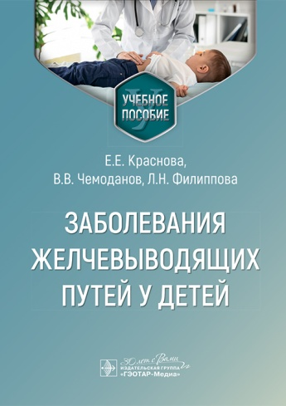
Краснова, Е. Е. Заболевания желчевыводящих путей у детей : учебное пособие / Е. Е. Краснова, В. В. Чемоданов, Л. Н. Филиппова. - Москва : ГЭОТАР-Медиа, 2024. - 88 с. - ISBN 978-5-9704-8132-5, DOI: 10.33029/9704-8132-5-PGD-2024-1-88. - Электронная версия доступна на сайте ЭБС "Консультант студента" : [сайт]. URL: https://www.studentlibrary.ru/book/ISBN9785970481325.html (дата обращения: 16.03.2024). - Режим доступа: по подписке. - Текст: электронный.
Заболевания желчевыводящих путей у детей в структуре заболеваний органов пищеварения составляют около 20–25%. Согласно данным научного прогнозирования распространенность болезней пищеварительной системы в ближайшие 10–15 лет увеличится не менее чем на 30–50% за счет роста патологии, обусловленной стрессогенными, дискинетическими и дисметаболическими факторами. Данные прогнозы в полной мере распространяются на болезни билиарного тракта, среди которых наиболее частые у детей — дискинезии (дисфункции) желчевыводящих путей. В то же время отмечают рост количества таких заболеваний, как холецистит и желчнокаменная болезнь, которые ранее у детей встречались относительно редко. Кроме того, в номенклатуре заболеваний билиарного тракта у детей в последние годы появились «новые» болезни, считавшиеся прерогативой взрослых, например холестероз желчного пузыря.
В настоящем пособии, предназначенном для подготовки студентов лечебного и стоматологического факультетов в соответствии с учебными программами по педиатрии, рассмотрены морфофункциональные особенности билиарного тракта, отдельные нозологические формы заболеваний, протекающих с поражением желчевыделительной системы функциональной и воспалительной природы, даны сведения о так называемой диспластикоассоциированной билиарной дисфункции. Приведены определения нозологических форм, анамнестические, клинические и дополнительные критерии диагностики, представлены изображения, полученные при сонографии желчного пузыря, изложены лечебные программы, принципы профилактики и диспансерного наблюдения, также в книгу вошли тестовые задания, решение которых направлено на усвоение учебного материала, список источников литературы.
- Ссылка на полный текст: https://www.studentlibrary.ru/book/ISBN9785970481325.html (дата обращения: 16.03.2024)
Регистрироваться в "Консультант студента" необходимо в ЛОКАЛЬНОЙ сети вуза, например, в Электронном читальном зале библиотеки
- Руководство по регистрации в электронных ресурсах - https://www.volgmed.ru/uploads/files/2019-8/115818-registraciya_v_ebs_prepodavatelyam_aspirantam_ordinatoram_sotrudnikam.pdf

Составитель Главный библиограф Е. В. Спивакова

